**UNIVERSIDAD DON BOSCO**

**MATERIA:** Desarrollo De Software Para Móviles

**MAESTRO:** Ing. Alexander Sigüenza

**TEMA:** PARCIAL NUMERO 1

**ALUMNOS:**

* DIEGO NOEL HENRIQUEZ PONCE – HP160046
* JONATHAN ALEXANDER TEJADA CAÑAS – TC160861

# INTRODUCCION:

Este escrito está enfocado en comprender de manera general las tecnologías de la informática que pueden ayudar a los usuarios comunes y/o empresas en el ámbito de la programación de software para dispositivos móviles. De igual forma crear aplicaciones móviles basadas en tecnologías emergentes (Computación en la nube, Frameworks para desarrollo móvil), atendiendo los requerimientos de los usuarios y los estándares relacionados con el desarrollo y diseño gráfico de aplicaciones móviles.

Efectúa mejoras operativas que aporten más valor a las aplicaciones móviles nativas, web, híbridas y las que utilizan tecnología emergente, teniendo en cuenta nuevos sistemas operativos o nuevos terminales que traigan consigo actualizaciones importantes. Como las aplicaciones móviles nativas, web, híbridas y las que utilizan tecnología emergente después de entregada, para corregir errores, mejorar el rendimiento y otros atributos.

# CAPTURAS DE PANTALLA DE LA APP FUNCIONANDO:

<https://github.com/AChapeton/TextToSpeech>

# CAPTURAS DE PANTALLA DE LA APP FUNCIONANDO:

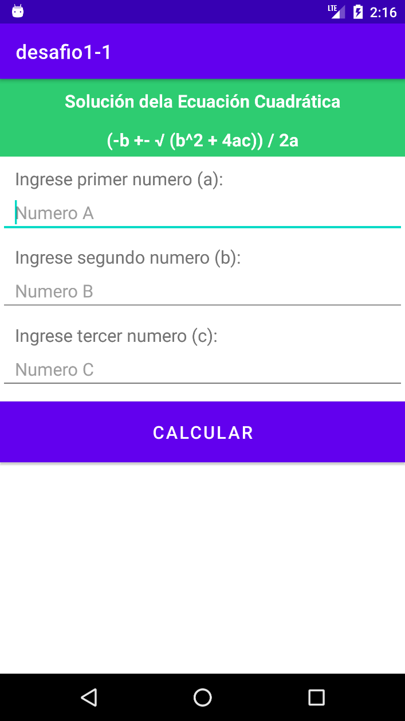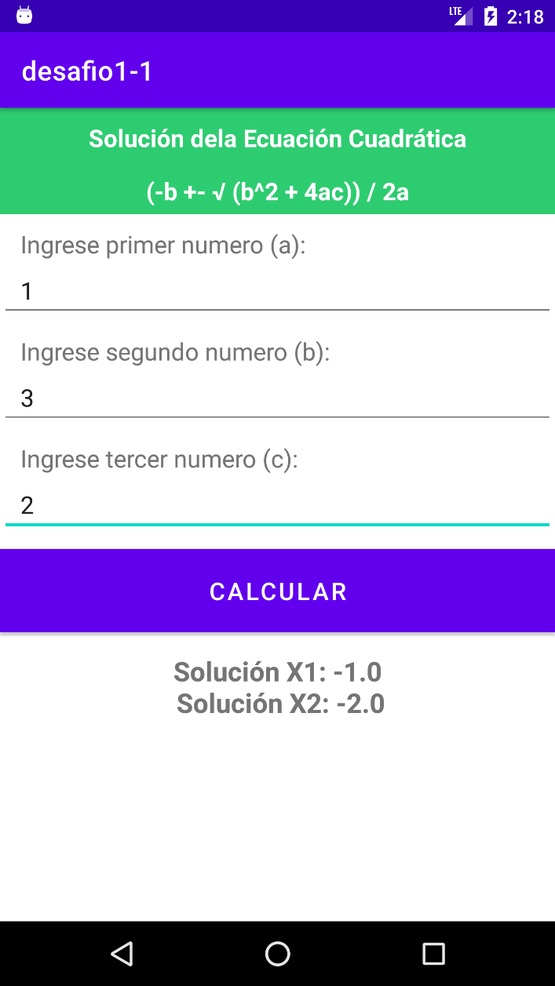

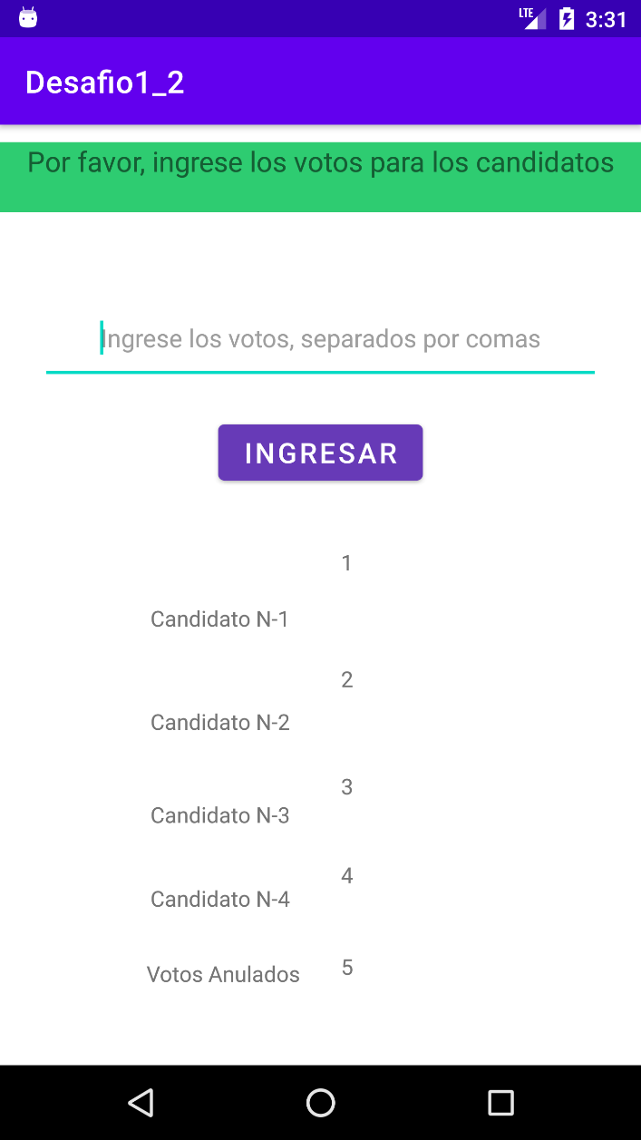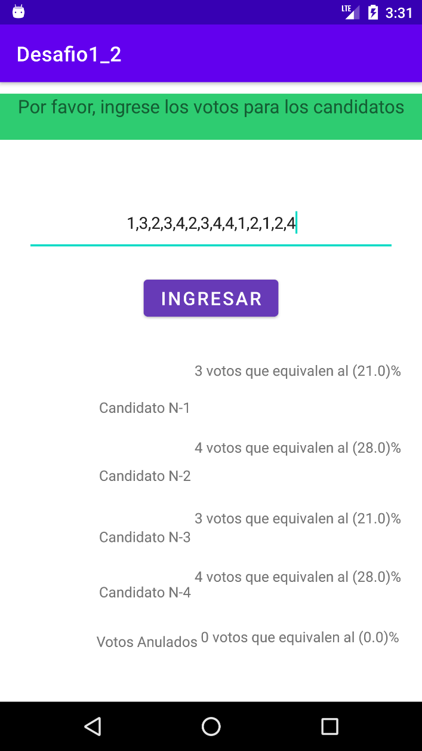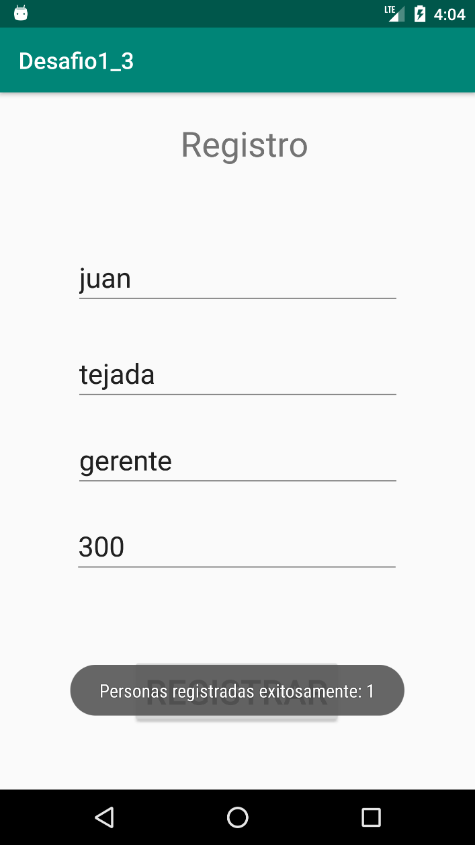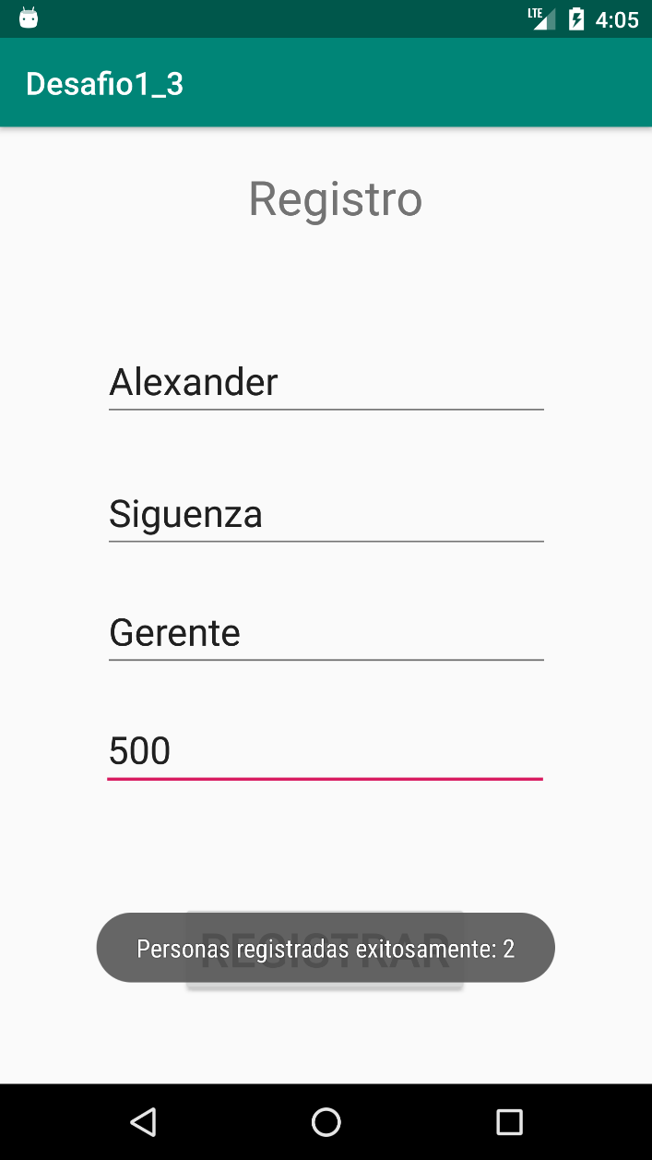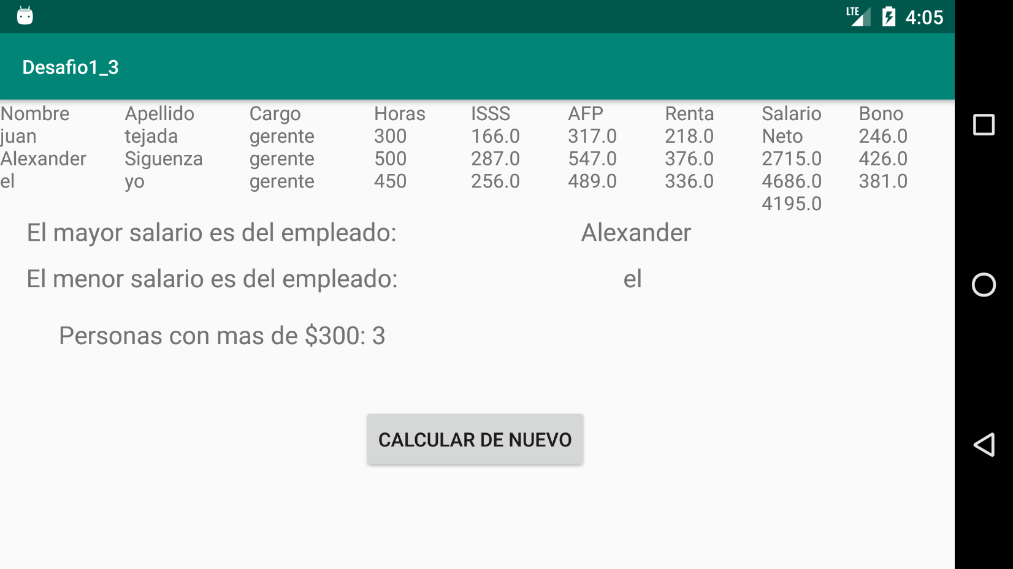

# CAPTURAS DE PANTALLAS DEL CODIGO:

EJERCICIO 1

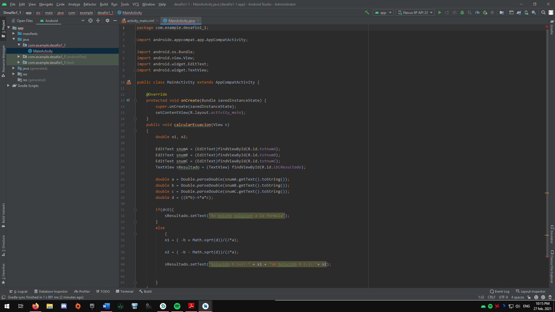

EJERCICIO 2

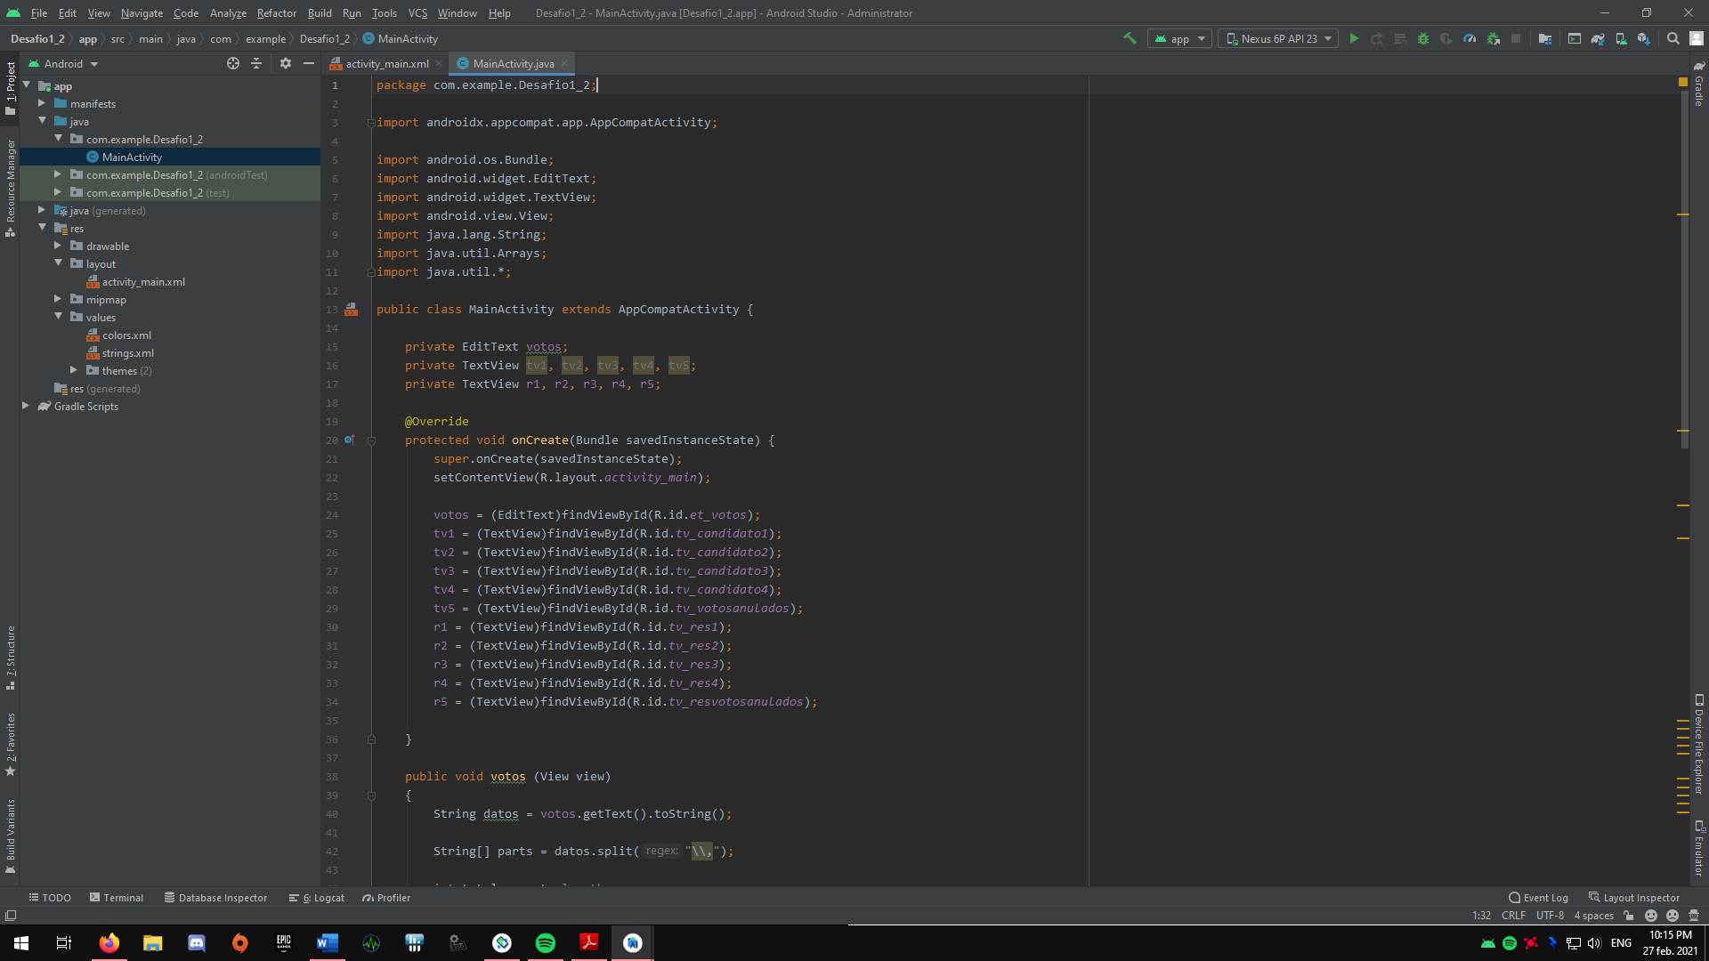

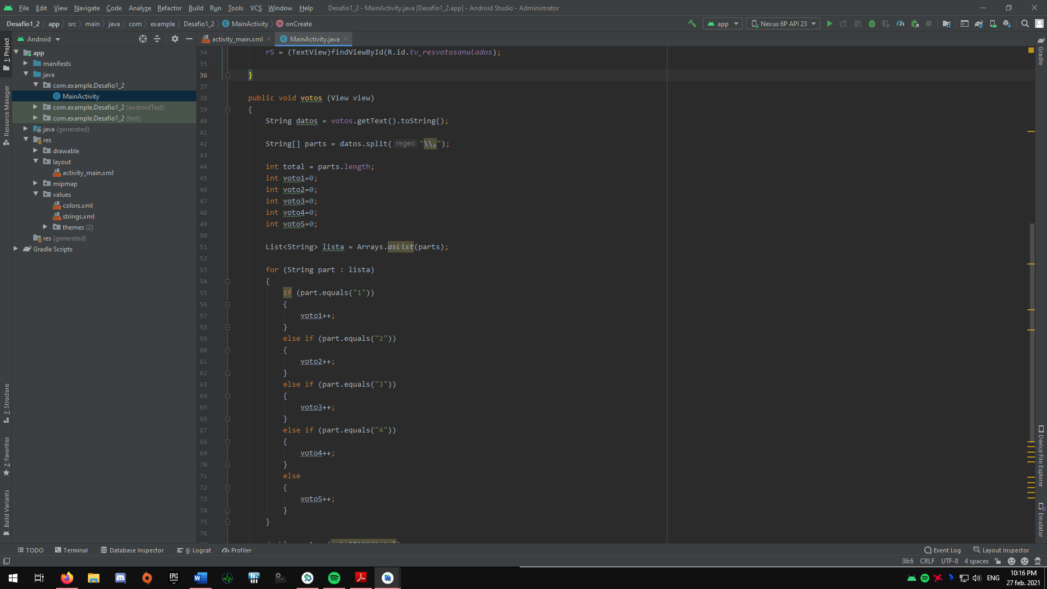

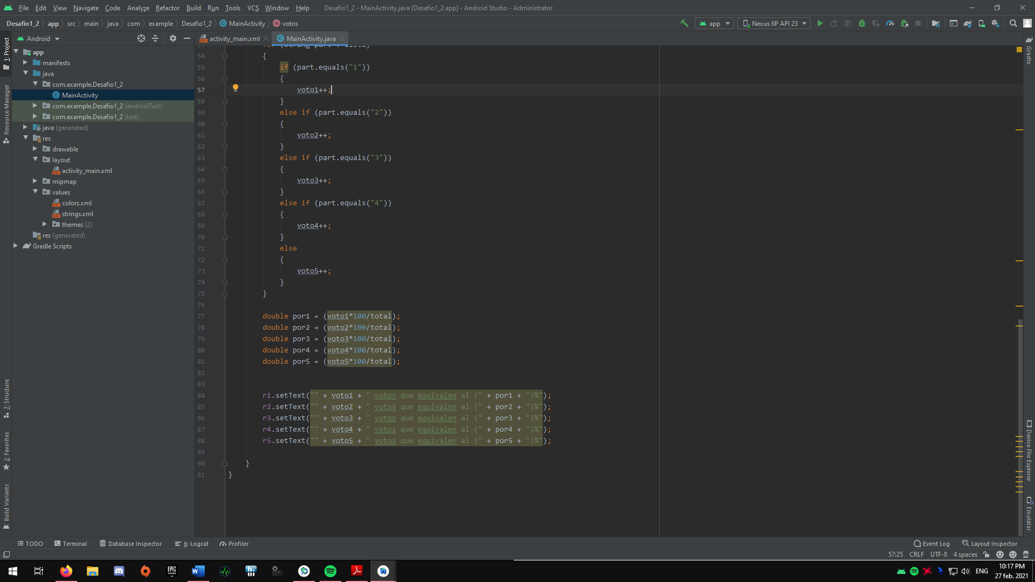

EJERCICIO 3

package com.example.Desafio1_3;  
  
import androidx.appcompat.app.AppCompatActivity;  
  
import android.content.Intent;  
import android.content.pm.ActivityInfo;  
import android.os.Bundle;  
import android.view.View;  
import android.widget.EditText;  
import android.widget.Toast;  
  
public class MainActivity extends AppCompatActivity {  
  
  
 private EditText Nombre;  
 private EditText Apellido;  
 private EditText Cargo;  
 private EditText Horas;  
 String[] nombre = new String[3];  
 String[] apellido = new String[3];  
 String[] cargo = new String[3];  
 String[] hora = new String[3];  
 int contador = 0;  
  
  
 @Override  
 protected void onCreate(Bundle savedInstanceState)  
 {  
 super.onCreate(savedInstanceState);  
 setContentView(R.layout.*activity_main*);  
 setRequestedOrientation(ActivityInfo.*SCREEN_ORIENTATION_PORTRAIT*);  
  
  
 Nombre = (EditText)findViewById(R.id.*et_nombre*);  
 Apellido = (EditText)findViewById(R.id.*et_apellido*);  
 Cargo = (EditText)findViewById(R.id.*et_cargo*);  
 Horas = (EditText)findViewById(R.id.*et_horas*);  
 }  
  
 public void SegundaPantalla(View view)  
 {  
 if(Integer.*parseInt*(Horas.getText().toString()) <= 0)  
 {  
 Toast.*makeText*(this, "Ha habido un error, ingrese de nuevo los valores", Toast.*LENGTH_LONG*).show();  
 }  
 else  
 {  
 if(contador==3)  
 {  
  
 Bundle bundle = new Bundle();  
 bundle.putStringArray("arrayDatos", new String[]{nombre[0],nombre[1],nombre[2]});  
 bundle.putStringArray("arrayDatos2", new String[]{apellido[0],apellido[1],apellido[2]});  
 bundle.putStringArray("arrayDatos3", new String[]{cargo[0],cargo[1],cargo[2]});  
 bundle.putStringArray("arrayDatos4", new String[]{hora[0],hora[1],hora[2]});  
 Intent intent = new Intent(MainActivity.this, Resultados.class);  
 intent.putExtras(bundle);  
 startActivity(intent);  
 }  
 else  
 {  
 //Agregando los datos al arreglo ::::::::::::::::::::::  
 nombre [contador] = Nombre.getText().toString();  
 apellido[contador] = Apellido.getText().toString();  
 cargo [contador] = (Cargo.getText().toString()).toLowerCase();  
 hora [contador] = Horas.getText().toString();  
  
 contador++;  
 Toast.*makeText*(this, "Personas registradas exitosamente: "+contador, Toast.*LENGTH_SHORT*).show();  
 }  
  
  
 }  
  
  
 }  
}

package com.example.Desafio1_3;  
  
import androidx.appcompat.app.AppCompatActivity;  
  
import android.content.Intent;  
import android.content.pm.ActivityInfo;  
import android.os.Bundle;  
import android.view.View;  
import android.widget.TextView;  
  
import static java.lang.String.*valueOf*;  
  
public class Resultados extends AppCompatActivity  
{  
 private TextView tvNombre, tvApellido, tvCargo, tvHoras, tvISSS, tvAFP, tvRenta, Salario, tvbono, tvSalarioMaximo, tvSalarioMinimo, tvCantidad;  
 double SalarioBruto=0, isss=0, afp=0, renta=0, SalarioNeto=0, bono=0, SalarioMax=0, SalarioMin=0;  
 boolean orden = false;  
 int valorhoras=0,indicedelmayorsalario=0,indicedelmenorsalario=0,contadormayordetrecientos=0;  
  
  
  
 @Override  
 protected void onCreate(Bundle savedInstanceState) {  
 super.onCreate(savedInstanceState);  
 setContentView(R.layout.*activity_resultados*);  
 setRequestedOrientation(ActivityInfo.*SCREEN_ORIENTATION_LANDSCAPE*);  
 tvNombre = (TextView) findViewById(R.id.*tv_nombre*);  
 tvApellido = (TextView) findViewById(R.id.*tv_apellido*);  
 tvCargo = (TextView) findViewById(R.id.*tv_cargo*);  
 tvHoras = (TextView) findViewById(R.id.*tv_horas*);  
 tvISSS = (TextView) findViewById(R.id.*tv_seguro*);  
 Salario = (TextView) findViewById(R.id.*tv_salario*);  
 tvAFP = (TextView) findViewById(R.id.*tv_pension*);  
 tvRenta = (TextView) findViewById(R.id.*tv_renta*);  
 tvbono = (TextView) findViewById(R.id.*tv_bono*);  
 tvSalarioMaximo = (TextView) findViewById(R.id.*tv_1_2*);  
 tvSalarioMinimo = (TextView) findViewById(R.id.*tv_2_2*);  
 tvCantidad = (TextView) findViewById(R.id.*tv_3_3*);  
  
 Bundle bundle = getIntent().getExtras();  
  
 String[] Nombre = bundle.getStringArray("arrayDatos");  
 String[] Apellido = bundle.getStringArray("arrayDatos2");  
 String[] Cargo = bundle.getStringArray("arrayDatos3");  
 String[] Horas = bundle.getStringArray("arrayDatos4");  
 String nombres="";  
 String apellidos="";  
 String cargos="";  
 String horas="";  
 String Isss="";  
 String Renta="";  
 String Afp ="";  
 String SaNeto ="";  
 String Bonos ="";  
  
 nombres += "Nombre" + '\n';  
 apellidos += "Apellido" + '\n';  
 cargos += "Cargo" + '\n';  
 horas += "Horas" + '\n';  
 Isss += "ISSS" + '\n';  
 Renta += "Renta" + '\n';  
 Afp += "AFP" + '\n';  
 SaNeto += "Salario Neto" + '\n';  
 Bonos += "Bono" + '\n';  
  
 if(Cargo[0].equals("gerente") && Cargo[1].equals("asistente") && Cargo[2].equals("secretaria"))  
 {  
 orden =true;  
 }  
 for(int i=0;i<=2;i++)  
 {  
 isss=0;  
 renta=0;  
 afp=0;  
 SalarioNeto =0;  
 bono=0;  
 nombres += Nombre[i] + '\n';  
 apellidos += Apellido[i] + '\n';  
 cargos += Cargo[i] + '\n';  
 horas += Horas[i] + '\n';  
  
 valorhoras = Integer.*parseInt*(Horas[i]);  
 if(Integer.*parseInt*(Horas[i])<=160)  
 {  
 SalarioBruto = valorhoras*9.75;  
 }  
 if(Integer.*parseInt*(Horas[i])>160)  
 {  
 SalarioBruto = 160*9.75;  
 SalarioBruto = SalarioBruto + (valorhoras-160)*11.50;  
 }  
 isss = Math.*round*( (SalarioBruto*0.0525)*100.0)/100;  
 renta = Math.*round*((SalarioBruto*0.0688)*100.0)/100;  
 afp = Math.*round*((SalarioBruto*0.1)*100.0)/100;  
 SalarioNeto = Math.*round*((SalarioBruto - (isss+renta+afp))*100)/100;  
 //Toast.makeText(this, Cargo[i], Toast.LENGTH_LONG).show();  
 if(orden == true)  
 {  
 String IssS = *valueOf*(isss);  
 String RenTa = *valueOf*(renta);  
 String AfP = *valueOf*(afp);  
 String Sneto = *valueOf*(SalarioNeto);  
 String bOnos = *valueOf*(bono);  
 Isss += IssS + '\n';  
 Renta += RenTa + '\n';  
 Afp += AfP + '\n';  
 SaNeto += Sneto + '\n';  
 Bonos += "No hay bonos disponibles" + '\n';  
 }  
 else  
 {  
 switch(Cargo[i])  
 {  
 case "gerente":  
 bono = Math.*round*((SalarioNeto*0.1)*100)/100;  
 SalarioNeto = SalarioNeto+bono;  
 break;  
 case "asistente":  
 bono = Math.*round*((SalarioNeto*0.05)*100)/100;  
 SalarioNeto = SalarioNeto+bono;  
 break;  
 case "secretaria":  
 bono = Math.*round*((SalarioNeto*0.03)*100)/100;  
 SalarioNeto = SalarioNeto+bono;  
 break;  
 default:  
 bono = Math.*round*((SalarioNeto*0.02)*100)/100;  
 SalarioNeto = SalarioNeto+bono;  
 break;  
 }  
 String IssS = *valueOf*(isss);  
 String RenTa = *valueOf*(renta);  
 String AfP = *valueOf*(afp);  
 String Sneto = *valueOf*(SalarioNeto);  
 String bOnos = *valueOf*(bono);  
 Isss += IssS + '\n';  
 Renta += RenTa + '\n';  
 Afp += AfP + '\n';  
 SaNeto += Sneto + '\n';  
 Bonos += bOnos + '\n';  
 }  
  
 if(i==0)  
 {  
 indicedelmayorsalario = i;  
 SalarioMax=SalarioNeto;  
 SalarioMin=SalarioNeto;  
 }  
 if(i!=0)  
 {  
 if(SalarioNeto < SalarioMax)  
 {  
 SalarioMin = SalarioNeto;  
 indicedelmenorsalario = i;  
 }  
 else  
 {  
 SalarioMax = SalarioNeto;  
 indicedelmayorsalario = i;  
 }  
 }  
 if(SalarioNeto>300)  
 {  
 contadormayordetrecientos++;  
 }  
 tvNombre.setText(nombres);  
 tvApellido.setText(apellidos);  
 tvCargo.setText(cargos);  
 tvHoras.setText(horas);  
 tvISSS.setText(Isss);  
 tvAFP.setText(Afp);  
 tvRenta.setText(Renta);  
 Salario.setText(SaNeto);  
 tvbono.setText(Bonos);  
 }  
  
  
 String ContadorMayorTRE = *valueOf*(contadormayordetrecientos);  
 String Smaximo = *valueOf*(Nombre[indicedelmayorsalario]);  
 String Sminimo = *valueOf*(Nombre[indicedelmenorsalario]);  
 tvSalarioMaximo.setText(Smaximo);  
 tvSalarioMinimo.setText(Sminimo);  
 tvCantidad.setText(ContadorMayorTRE);  
  
  
 }  
 public void finalizar(View view)  
 {  
 Intent intent = new Intent(Resultados.this, MainActivity.class);  
 startActivity(intent);  
 }  
}